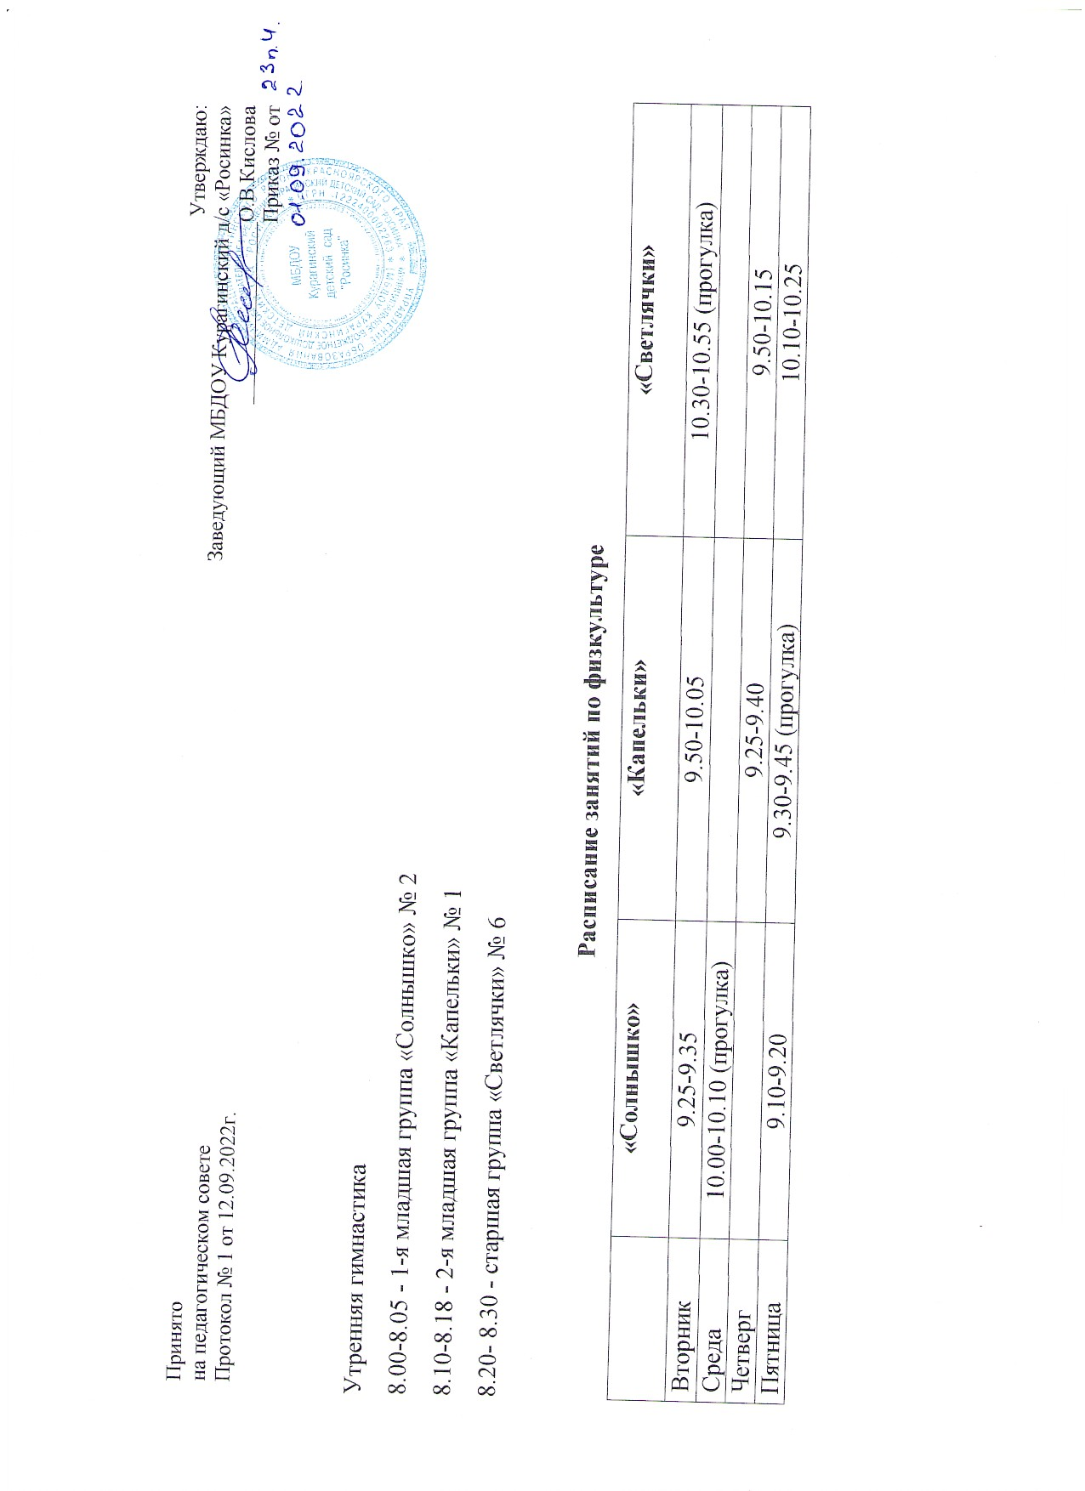

Принято  на педагогическом совете  Протокол № 1 от 12.09.2022г. | Утверждаю:  Заведующий МБДОУ Курагинский д/с «Росинка»  _________________О.В.Кислова  Приказ № от

Расписание музыкальных занятий

 | «Солнышко» | «Капельки» | «Светлячки»
Понедельник | 9.25-9.35 | 9.00-9.15 | 10.45-11.10
Среда | 9.10-9.20 |  | 9.40-10.05
Пятница |  | 10.10-10.15

